Brief analítico: definiendo el problema de negocio
Proyecto RetailPro · Módulo 1 · Pre-entrega 1
Alumno/a: Santiago Berardini
Contexto. RetailPro es una distribuidora de tecnología que acumula datos de ventas, clientes y productos pero nunca los analizó de forma sistemática. Este brief define el punto de partida del sistema de análisis: qué problema se quiere resolver, con qué datos, qué preguntas debe responder el dashboard y cómo se va a medir.

1. Problema de negocio
Pregunta estratégica (diagnóstica):
¿Por qué las ventas de la región Sur cayeron un 12% en el último trimestre y qué categorías de producto y segmentos de clientes explican esa caída?

2. Fuentes de datos identificadas
El sistema se apoya en cuatro tablas relacionadas. La tabla ventas es la central (hechos); clientes, productos y territorios la describen (dimensiones). PK indica clave primaria y FK clave foránea.

clientes — quiénes compran
Columna | Tipo | Descripción
id_cliente (PK) | INT | Identificador único del cliente
nombre | VARCHAR | Nombre o razón social
segmento | VARCHAR | Tipo de cliente: minorista, corporativo, revendedor
id_territorio (FK) | INT | Territorio donde está radicado el cliente
fecha_alta | DATE | Fecha de alta como cliente
activo | BOOLEAN | Indica si el cliente sigue operativo

productos — qué se vende
Columna | Tipo | Descripción
id_producto (PK) | INT | Identificador único del producto
nombre_producto | VARCHAR | Nombre comercial del producto
categoria | VARCHAR | Categoría: notebooks, periféricos, redes, almacenamiento, etc.
marca | VARCHAR | Fabricante o marca
precio_lista | DECIMAL | Precio de venta de lista
costo_unitario | DECIMAL | Costo de adquisición, necesario para calcular el margen

ventas — las transacciones
Columna | Tipo | Descripción
id_venta (PK) | INT | Identificador único de la transacción
fecha | DATE | Fecha de la venta
id_cliente (FK) | INT | Quién compró → clientes
id_producto (FK) | INT | Qué se vendió → productos
id_territorio (FK) | INT | Dónde se realizó la venta → territorios
cantidad | INT | Unidades vendidas
precio_unitario | DECIMAL | Precio efectivo por unidad (puede diferir del precio de lista)
total_venta | DECIMAL | Monto facturado: cantidad × precio_unitario

territorios — dónde ocurren las ventas
Columna | Tipo | Descripción
id_territorio (PK) | INT | Identificador único del territorio
ciudad | VARCHAR | Ciudad o sucursal
provincia | VARCHAR | Provincia o estado
region | VARCHAR | Región comercial: Norte, Sur, Centro, etc.
pais | VARCHAR | País

Relaciones entre tablas
- clientes → ventas: un cliente realiza muchas ventas (1 a N, por id_cliente).
- productos → ventas: un producto aparece en muchas ventas (1 a N, por id_producto).
- territorios → ventas: un territorio concentra muchas ventas (1 a N, por id_territorio).
- territorios → clientes: un territorio agrupa muchos clientes (1 a N, por id_territorio).

3. Preguntas de análisis
Estas seis preguntas guían qué debe mostrar el dashboard y, más adelante, qué consultas y transformaciones hay que construir.
- ¿Cuándo empezó a caer la región Sur y cómo se compara su evolución mensual con la del resto de las regiones?
- ¿Qué categorías de producto explican la mayor parte de la variación de ventas del último trimestre?
- ¿Qué tipos de cliente (segmentos) redujeron más sus compras en la región Sur?
- ¿La caída se debe a menos ventas, a un ticket promedio más bajo o a ambas cosas?
- ¿Cómo evolucionó el margen bruto y en qué categorías se deterioró?
- ¿Qué ciudades o sucursales de la región concentran la caída y cuánto aportan al total?

4. KPIs propuestos
Se proponen cuatro KPIs que aparecen en la franja superior del dashboard. Cada uno es un número que indica si al negocio le va bien en algo que importa, y todos conectan con el problema de la sección 1.
KPI | Descripción | Fórmula conceptual
Total Ventas | Monto total facturado en el período filtrado | SUM(total_venta)
Ticket Promedio | Cuánto factura en promedio cada venta | SUM(total_venta) / COUNT(id_venta)
Margen Bruto % | Porcentaje de lo facturado que queda después del costo de los productos | SUM(total_venta − cantidad × costo_unitario) / SUM(total_venta)
Variación de Ventas por Región | Cambio porcentual de ventas de una región (foco: Sur) contra el trimestre anterior | (Ventas trimestre actual − Ventas trimestre anterior) / Ventas trimestre anterior, filtrado por region

5. Boceto del dashboard
Boceto de la pantalla principal, con cuatro zonas numeradas: (1) título y filtros, (2) KPIs, (3) gráficos y (4) tabla de detalle.
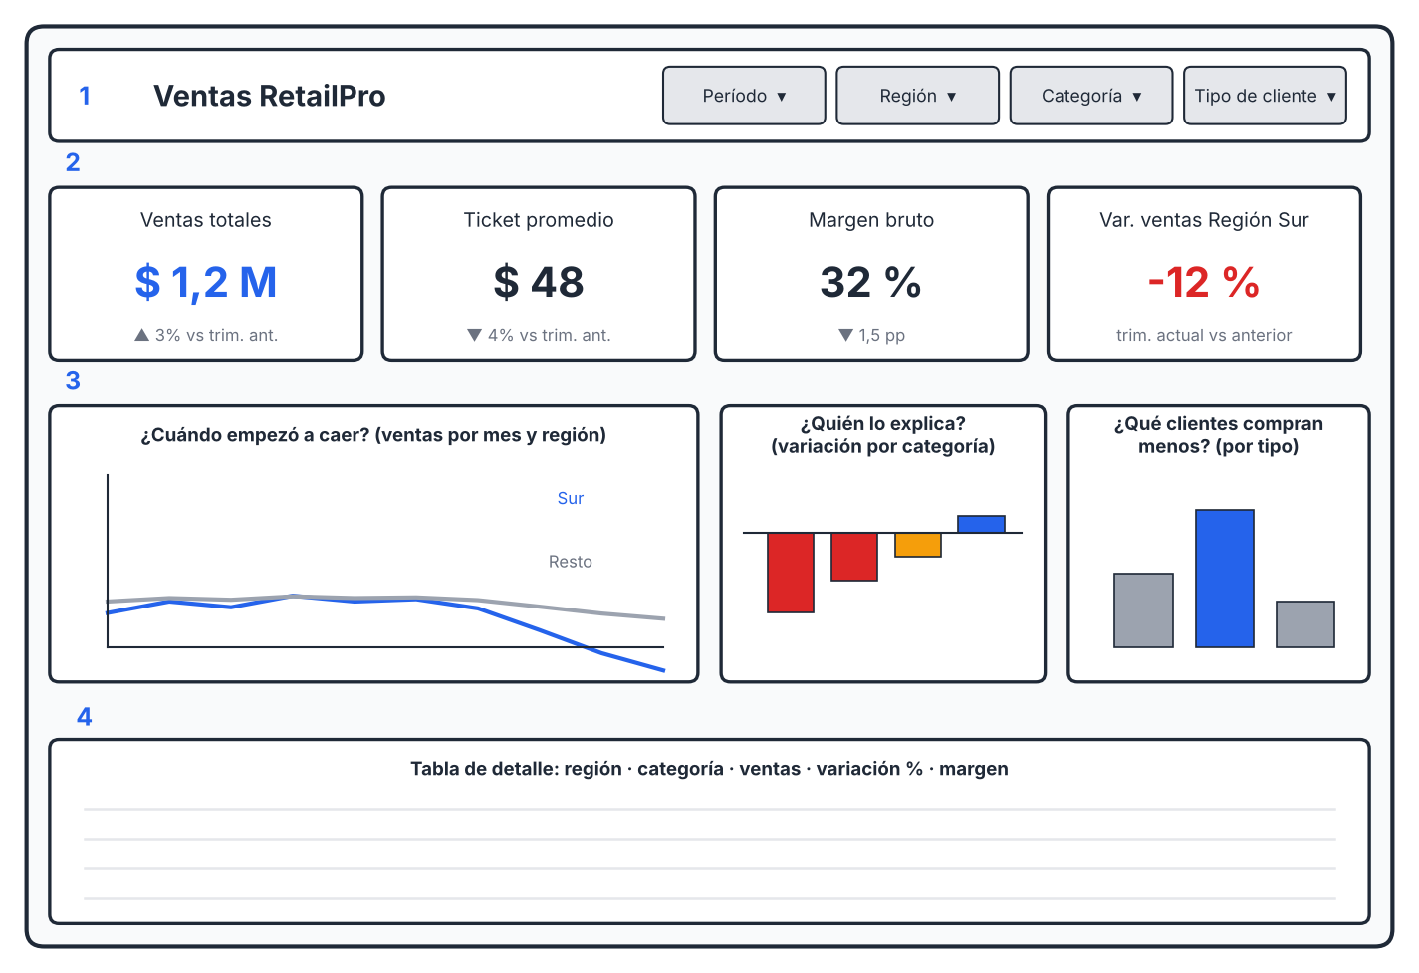

Justificación del diseño
- Qué responde cada gráfico. La línea de ventas por mes y región responde la P1 (cuándo empezó la caída y cómo se compara con el resto). Las barras por categoría responden la P2 (quién explica la variación). Las barras por tipo de cliente responden la P3 (qué segmentos compran menos). Las preguntas P4, P5 y P6 se resuelven con los KPIs de ticket y margen y con la tabla de detalle.
- Por qué esos 4 KPIs y no otros. Son los que descomponen el problema en orden: cuánto se vende, a qué ticket, con qué margen y cuánto cayó la región en foco. Otros indicadores (cantidad de clientes, unidades) quedan disponibles con los filtros, sin competir por el espacio de arriba.
- Por qué la tabla va abajo. Es el nivel de detalle: sirve a quien necesita el número exacto por región y categoría, pero no es lo primero que debe ver un gerente. Resumen arriba, detalle abajo.

